Un incontro con la nonna Lilly
Venerdì 29 settembre
Siamo andati alla casa dei semi antichi e come sempre ci ha accolto la nonna Lilly. Siamo entrati in questo grande e meraviglioso posto e abbiamo svolto delle attività.

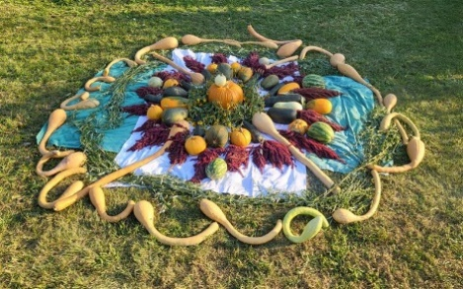
Mandala della frutta e della verdura dell’Estate
Abbiamo fatto questo meraviglioso mandala sopra ad un telo grandissimo. Per prima cosa abbiamo raccolto tutta la frutta e la verdura che ci serviva per fare il mandala e dopo l’abbiamo composto, era un vero spettacolo!

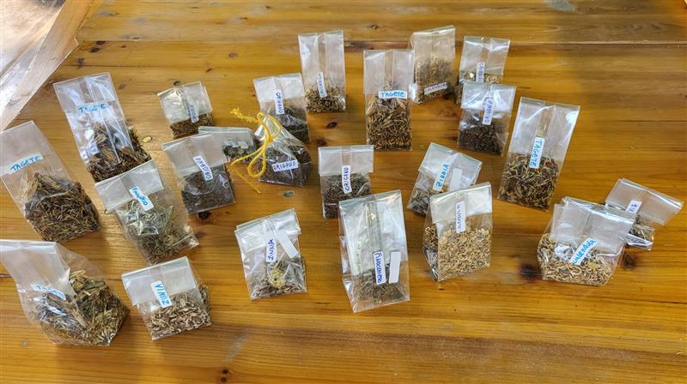
La dissemina
Abbiamo fatto la dissemina cioè abbiamo tolto i semi da una pianta\fiore per darne una nuova vita .

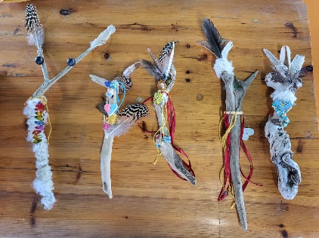
Il signore della parola
Quello che mi è piaciuto di più è stato creare il signore della parola, se ne faceva uno per classe e potevamo decorarlo come volevamo con: perline, gemme e tanto altro. Voi direte che cos’è il signore della parola? Il signore della parola è un bastone che fa parlare: tu lo prendi in mano e solo tu puoi parlare e gli altri hanno l’obbligo di stare in silenzio, se vuoi parlare alzi la mano.

Vorrei ritornare alla casa dei semi un giorno!

Isabella

